Δομές Δεδομένων

Πάκου Ευαγγελία p18118
Κατέβας Χρήστος p18068

Ομάδα Ασκήσεων 1

Υποερώτημα α)

Sturct node :
Δημιουργεί 3 ακέραιες μεταβλητές val(value), col(column), row, οι οποίες χρησιμοποιούνται στη διασυνδεδεμένη λίστα. Οι μεταβηλητές αντιπροσωπεύουν αντίστοιχα την τιμή (ένος μη μηδενικού στοιχείου), την στήλη αυτού του μη μηδενικού στοιχείου και τη γραμμή αυτού (βάση της τοποθεσίας του στη μήτρα α).
Δημιουργείται επίσης ένας pointer *next ο οποίος δείχνει στο επόμενο κόμβο της διασυνδεδεμένης λίστας.

Κύριο πρόγραμμα int main():
Ο χρήστης δίνει τις διαστάσεις h, w του πίνακα Ύψος : h, Πλάτος : w.
Χρήση 1 (αντί για τρεις για εξοικονόμηση χώρου) πινάκων .
Με τη βοήθεια της malloc καταλαμβάνεται ο απιτούμενος χώρος για τη δημιουργία των μεταβλητών του struct, δηλαδή για το περιεχόμενο των “κόμβων” της διασυνδεδεμένης λίστας.
Ο τελικός πίνακας c αρχικοποιείται στο 0 (μηδέν).
Οχρήστης εισάγει το στοιχείο που θα αντιστοιχούσε στο πίνακα και:
(Δημιουργία και επέκταση διασυνδεδεμένης λίστας)
~Αν ο αριθμός που διαβάστηκε είναι διάφορος του 0 (μηδέν)
και είναι ο πρώτος διάφορος του μήδεν τότε “δημιουργείται χώρος”(δες malloc λέγιες γραμμές πιο πάνω), ίσος για την αποθήκευση των μεταβλητών του struct node. Ο πρώτος κόμβος της διασυνδεδεμένης λίστας ονομάζεται head. Αποθηκεύονται στον κόμβο, τα απαραίτητα στοιχεία δηλαδή η μη μηδενική τιμή, η αντίστοιχη στήλη και σειρά του μη μηδενικού στοιχείου( που αντισοιχούν στη μήτρα α) και ο pointer για τον επόμενο κόμβο γίνεται NULL (δεν ξέρουμε αν θα υπάρξει επόμενο μη μηδενικό στοιχείο.)
~Αν πάλι είναι η ν-οστή φορά που εισάγεται μη μηδενικό στοιχείο, τότε καλείται η συνάρτηση push.
Function push:
Δέχεται σαν ορίσματα τον πρώτο κόμβο μιας διασυνδεδεμένης λίστας, και τρεις ακεραίους. Διατρέχεται η λίστα μέχρι ο current (τωρινός κόμβος κάθε φορά) να στοχεύει (ο pointer) σε NULL, δηλαδή να έχουμε φτάσει στον κόμβο ο οποίος αντιπρωσοπεύει το τελευταίο μη μηδενικό στοιχείο που δημιουργήθηκε.
Γίνεται δέσμευση χώρου για το περιεχόμενο του struct (με τη malloc) καταχωρούνται οι αντίστοιχες τιμές και ο επόμενος pointer στοχεύει ξανά σε NULL.
(* η στήλη και η σειρά που θα αντιστοιχούσαν στον πίνακα δίνονται από τις 2 for loop)
Γίνεται ακριβώς η ίδια διαδικασία για την εισαγωγή του πίνακα β.

Ορίζονται τρεις μεταβλητές οι οποίες περιέχουν αντίστοιχα τη στήλη, τη σειρά και το περιεχόμενο col, row, val.
Διατρέχουμε με while loop τη διασυνδεδεμένη λίστα που αντιστοιχεί στο πίνακα α(με πρώτο κόμβο το head) εισάγωντας στον πίνακα c τα μη μηδενικά στοιχεία βάση της στήλης και σειράς.
Επαναλαμβάνουμε τη διαδδικασία για τον τη διασυνδεδεμένη λίστα του πίνακα β (με π΄ρωτο κόμβο head2).
Τέλος εκτυπώνεται ο πίνακας c!
Screenshot πό τη εκτέλεση του προγράμματος
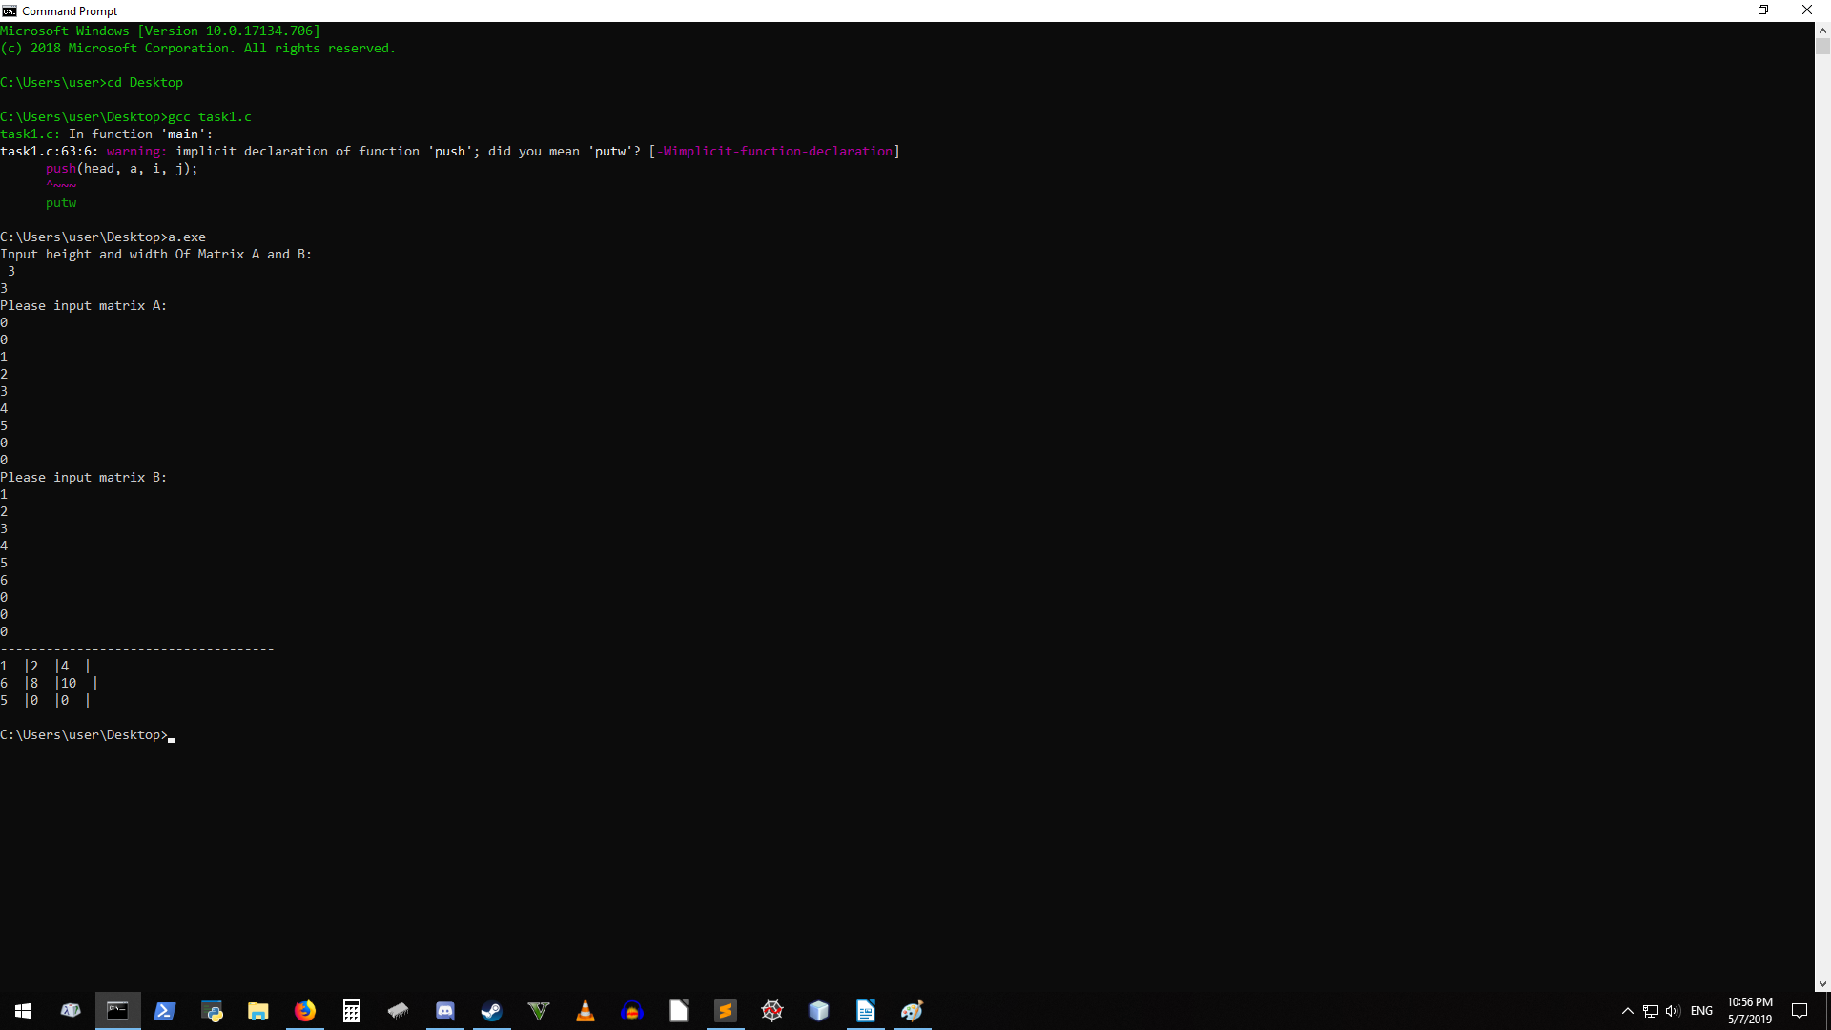
_______________________________________________________________________
Υποερώτημα β)

Sturct node :
Δημιουργεί 3 ακέραιες μεταβλητές val(value), col(column), row, οι οποίες χρησιμοποιούνται στη διασυνδεδεμένη λίστα. Οι μεταβηλητές αντιπροσωπεύουν αντίστοιχα την τιμή (ένος μη μηδενικού στοιχείου), την στήλη αυτού του μη μηδενικού στοιχείου και τη γραμμή αυτού (βάση της τοποθεσίας του στη μήτρα α).
Δημιουργείται επίσης ένας pointer *next ο οποίος δείχνει στο επόμενο κόμβο της διασυνδεδεμένης λίστας.

Κύριο πρόγραμμα int main():
Ο χρήστης δίνει τις διαστάσεις h, w της μήτρας a, Ύψος : h, Πλάτος : w.
Δημιουργείται μήτρα a[h][w].
Δημιουργείται μήτρα s[2][2] (διαστάσεων 2*2), η οποία θα περιέχει την πιθανή υπομήτρα και αρχικοποιείται στο 0.
Η μήτρα a γεμίζει με ψευδοτυχαίους αριθμούς από 0-9.
(Δημιουργία και επέκταση διασυνδεδεμένης λίστας)
~Αν ο ψευδοτυχαίος αριθμός που δημιουργήθηκε είναι διάφορος του 0 (μηδέν)
και είναι ο πρώτος διάφορος του μήδεν τότε “δημιουργείται χώρος”, ίσος για την αποθήκευση των μεταβλητών του struct node. Ο πρώτος κόμβος της διασυνδεδεμένης λίστας ονομάζεται head. Αποθηκεύονται στον κόμβο, τα απαραίτητα στοιχεία δηλαδή η μη μηδενική τιμή, η αντίστοιχη στήλη και σειρά του μη μηδενικού στοιχείου( που αντισοιχούν στη μήτρα α) και ο pointer για τον επόμενο κόμβο γίνεται NULL (δεν ξέρουμε αν θα υπάρξει επόμενο μη μηδενικό στοιχείο.)
~Αν πάλι είναι η ν-οστή φορά που δημιουγείται μη μηδενικό στοιχείο, τότε καλείται η συνάρτηση push.
Function push:
Δέχεται σαν ορίσματα το πρώτο κόμβο μιας διασυνδεδεμένης λίστας, και τρεις ακεραίους. Διατρέχεται η λίστα μέχρι ο current (τωρινός κόμβος) να στοχεύει σε NULL, δηλαδή να έχουμε φτάσει στον κόμβο ο οποίος αντιπρωσοπεύει το τελευταίο μη μηδενικό στοιχείο που δημιουργήθηκε.
Γίνεται δέσμευση χώρου για το περιεχόμενο του struct καταχωρούνται οι αντίστοιχες τιμές και ο επόμενος pointer στοχεύει ξανά σε NULL.

Τυπώνεται όλη η μήτρα a.
Ο χρήστης καλέιται να δώσει έναν ακέραιο, διαβάζεται ο ακέραιος c.
Ορίζονται 3 μεταβλητές τύπου int val, col, row.
Με ακριβώς ίδιο τρόπο όπως στη συνάρτηση push διατρέχεται η διασυνδεδεμένη λίστα ξεκινώντας από το πρώτο κόμβο, την κεφαλή head.
Στις μεταβλητές val, col, row τοποθετούνται οι αντίστοιχες μεταβλητές του τρέχον κόμβου val, col, row.

(Ακολουθούν πολλαπλές if else για την εύρεση μίας υπομήτρας της αρχικής α, της οποίας το άθροισμα των στοιχείων είναι μεγαλύτερο από τον ακέραιο c.)
Βρισκόμενοι σε δισδιάσταση μήτρα διακρίνουμε τις εξής περιπτώσεις για το που βρίσκεται το μη μηδενικό στοιχείου , του αντίστοιχου κόμβου, στη μήτρα α
- Βρίσκεται στην πρώτη γραμμή (row)
στο πρώτο κελί (χρώμα μπλε)
στο τελευταίο κελί (χρώμα ροζ)
οπουδήποτε αλλού στην πρώτη γραμμή (χρώμα ροζ και μπλε)

- Βρίσκεται στην τελευταία γραμμή (row)
στο πρώτο κελί (χρώμα πράσινο)
στο τελευταίο κελί (χρώμα πορτοκαλί)
οπουδήποτε αλλού στην τελευταία γραμμη (χρώμα πορτοκαλί και πράσινο)

- Βρίσκεται στη πρώτη στήλη(col) εκτός από το πρώτο και το τελευταίο κελί (χρώμα μπλε και πράσινο)

- Βρίσκεται στη τελευταία στήλη(col) εκτός από το πρώτο και το τελευταίο κελί (χρώμα ροζ και πορτοκαλί)
- Βρισκέται οπουδήποτε αλλού (όλες οι περιπτώσεις άρα όλα τα χρώματα)
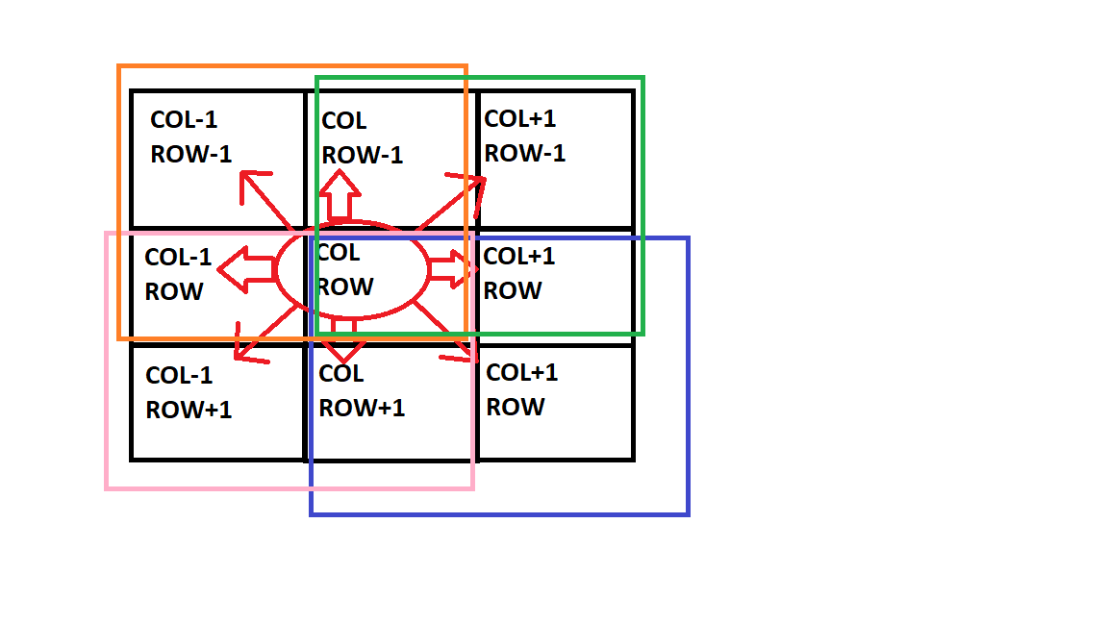
Στο παραπάνω σχήμα βλέπου τις αντίστοιχες περιπτώσεις που μπορεί να εμφανιστούν. Σαν σημείο αναφοράς είναι το κελί col, row το οποίο είναι το κελί που βρισκόμαστε (κάθε φορά).
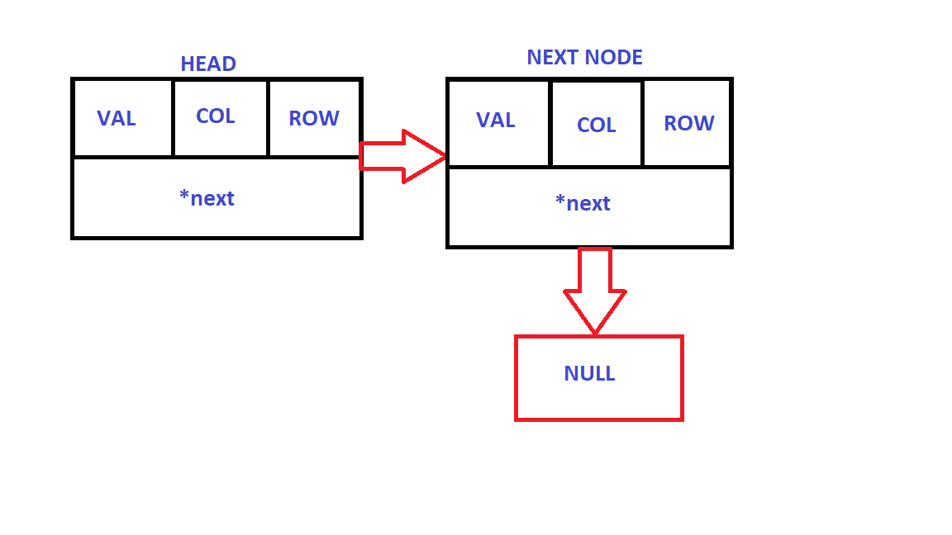
Ο τύπος κόμβου που χρησιμοποιήθηκε(με τη βοήθεια του struct):

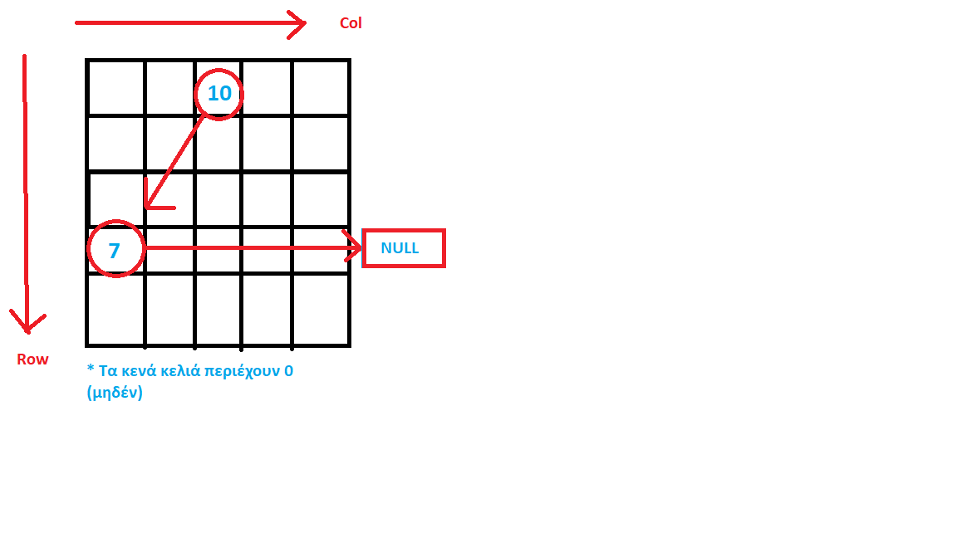
Γίνεται πρόσθεση του περιέχομένου των αντίστοιχων κελιών σε μία μεταβλητή sum, τύπου ακεραίου, τοποθετούνται στην υποψήφια υπομήτρα s τα αντίστοιχα κελία.
Αν το άθροισμα sum είναι μεγαλύτερο του c τότε παραλήπονται οι υπόλοιπες περιπτώσεις, τυπώνεται το άθροισμα και η υπομήτρα s.
Σε άλλη περίπτωση εμφανίζεται το αντίστοιχο μύνημα.

Screenshot πό τη εκτέλεση του προγράμματος

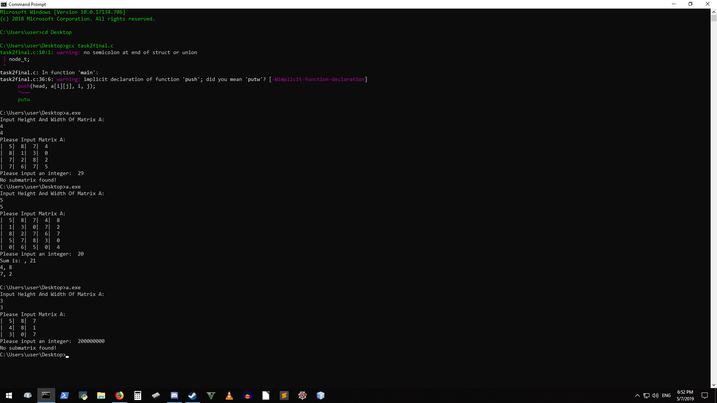

Πολυπλοκότητα:
Η χειρότερη περίπτωση είναι να είναι όλα τα κελιά της μήτρας με μη μηδενικά στοιχεία, αλλά το άθροισμα που θα ξεπερνά τον αριθμό που δίνεται να είναι στην τελευταία τετράδα!
Σε αυτή τη περίπτωση το πρόγραμμα θα εκτελέσει ολες τις if και μόνο στη τελευταία περίπτωση της τελευταίας λούπας θα βγάλει αποτέλεσμα!

_______________________________________________________________________
Beta Version υποερώτημα 1)
(Προσπάθεια για ελάχιστη κατανάλωση χώρου στη κύρια μνήμη)

Sturct node :
Δημιουργεί 3 ακέραιες μεταβλητές val(value), col(column), row, οι οποίες χρησιμοποιούνται στη διασυνδεδεμένη λίστα. Οι μεταβηλητές αντιπροσωπεύουν αντίστοιχα την τιμή (ένος μη μηδενικού στοιχείου), την στήλη αυτού του μη μηδενικού στοιχείου και τη γραμμή αυτού (βάση της τοποθεσίας του στη μήτρα α).
Δημιουργείται επίσης ένας pointer *next ο οποίος δείχνει στο επόμενο κόμβο της διασυνδεδεμένης λίστας.

Κύριο πρόγραμμα int main():
Εισάγεται από το χρήστη το ύψος και το πλάτος της μήτρας.

Δημιοιυργούνται και προσθέτονται δύο ψευδοτυχαίες τιμές:
~Σκοπός είναι να προσθέσουμε τις μη μηδενικές τιμές της μήτρας α και β.
Άρα δημιουργούμε μία και μία τυχαία τιμή αντίστοιχα για κάθε πίνακα και τις προσθέτουμε κατευθείαν
- Στη περίπτωση που είναι 0 και τα 2 θα αγνοηθούν.
- Στη περίπτωση που ένα από τα δύο είναι 0 θα αγνοηθεί το αντίστοιχο αυτό μηδενικό στοιχείο.
Όπως και έχει περιγραφεί και στα προηγούμενα υποερωτήματα:
Η δημιουργία τυχαίων αριθμών περιορίζεται στο 0 και 1 για να είναι μεγαλύτερες οι πιθανότητες να δημιουργηθουν μηδενικά στοιχεία!
~Αν ο ψευδοτυχαίος αριθμός που δημιουργήθηκε είναι διάφορος του 0 (μηδέν)
και είναι ο πρώτος διάφορος του μήδεν τότε “δημιουργείται χώρος”, ίσος για την αποθήκευση των μεταβλητών του struct node. Ο πρώτος κόμβος της διασυνδεδεμένης λίστας ονομάζεται head. Αποθηκεύονται στον κόμβο, τα απαραίτητα στοιχεία δηλαδή η μη μηδενική τιμή, η αντίστοιχη στήλη και σειρά του μη μηδενικού στοιχείου( που αντισοιχούν στη μήτρα α) και ο pointer για τον επόμενο κόμβο γίνεται NULL (δεν ξέρουμε αν θα υπάρξει επόμενο μη μηδενικό στοιχείο.)
~Αν πάλι είναι η ν-οστή φορά που δημιουγείται μη μηδενικό στοιχείο, τότε καλείται η συνάρτηση push.
Function push:
Δέχεται σαν ορίσματα το πρώτο κόμβο μιας διασυνδεδεμένης λίστας, και τρεις ακεραίους. Διατρέχεται η λίστα μέχρι ο current (τωρινός κόμβος) να στοχεύει σε NULL, δηλαδή να έχουμε φτάσει στον κόμβο ο οποίος αντιπρωσοπεύει το τελευταίο μη μηδενικό στοιχείο που δημιουργήθηκε.
Γίνεται δέσμευση χώρου για το περιεχόμενο του struct καταχωρούνται οι αντίστοιχες τιμές και ο επόμενος pointer στοχεύει ξανά σε NULL.

Έτσι προσθέτουμε κατευθείαν τις τιμές “των μητρών α και β” και δημιουργούμε τη διασυνδεδεμένη λίστα των μη μηδενικών στοιχείων χωρίς όμως να καταναλώνουμε χώρο για να τις αποθηκεύσουμε πραγματικά (τις μήτρες α,β )!
Αντίστοιχα δεν απαιτείται χώρος και για την αποθήκευση της μήτρας c, καθώς ήδη έχουμε αποηθεύσηει τα απαραίτητα στοιχεία της (τα μη μεδινκά στοιχεία και τις συντεταγμένες αυτών (οι αντίστοιχη στήλη και σειρά που θα βρίσκονταν στη μήτρα c) )στη διασυνδεδεμένη λίστα.
Τέλος εκτελώντας 2 εμφωλευμένες for loop:
Ξεκινώντας από την κεφαλή κόμβο της διασυνδεδεμένηες λίστας, σε περίπτωση που οι 2 τελεστές των for loop αντιστοιχούν στις συντεταγμένες του μη μηδενικού στοιχείου, που έχουν αποθηκευτεί στη διασυνδεδεμένη λίστα, ΤΥΠΩΝΟΥΜΕ το μη μηδενικό στοιχείο. Και προχωράμε στον επόμενο κόμβο!
Αλλιώς τυπώνουμε 0.

Χώρος που απαιτείται:
(Beta Version)
Τα στοιχεία της διασυνδεδεμένης λίστας και 6 μεταβλητές ακαίρεου τύπου.

(Κανονικά)
1 πίνακας
τα στοιχεία 2 διασυνδεμένων λιστών και μεταβλητές.
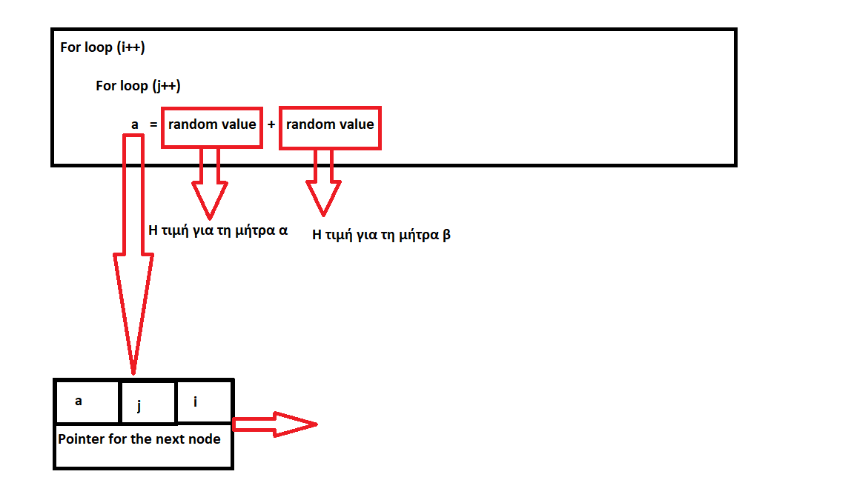

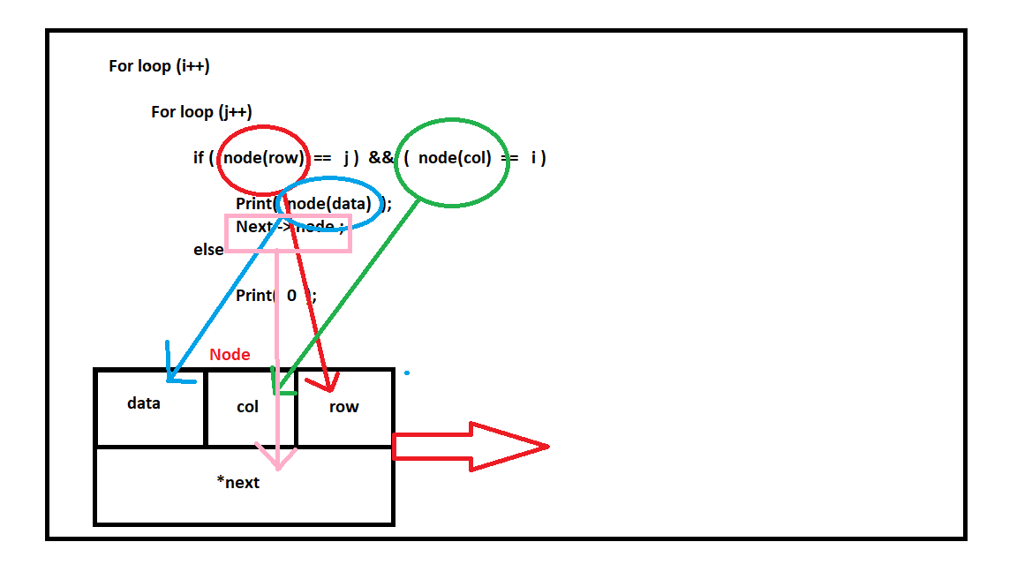
Πώς λειτουργεί η εκτύπωση συνολικά της μήτρας-άθροισμα μόνο με τη διασυνδεδεμένη λίστα

Screenshot πό τη εκτέλεση του προγράμματος

